
课题2 金属材料
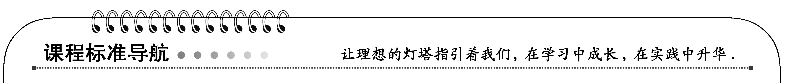
1．掌握炼铁、炼钢、电解法制铝的原理。
2．了解金属腐蚀和防止的有关知识。
3．能举例说明金属材料的特点。
4．举例说明用化学方法进行金属材料表面处理的原理。
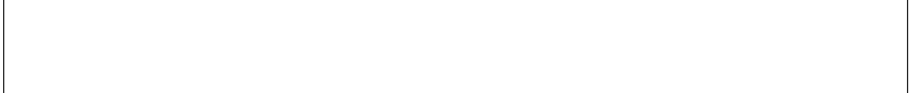

一、从矿石中获得金属
生产过程
金属矿物――――――――→ 矿石――――――→金属
钢铁的冶炼
(1)炼铁的原理是利用氧化还原反应，在高温下用还原剂将铁从其氧化物中还原出来，原料是铁矿石、焦炭、石灰石、空气，产生还原剂的反应是 C＋O₂=====CO₂，CO₂＋C=====2CO，炼铁的反应是3CO＋Fe₂O₃=====2Fe＋3CO₂，造渣的反应是 CaCO₃=====CaO＋CO₂↑、CaO＋SiO₂=====CaSiO₃，高炉煤气的成分是 N₂、CO、CO₂。
(2)炼钢的原理是在高温下用氧化剂将过多的碳和其他杂质氧化成气体或炉渣除去，原料是铁水或废钢铁。写出炼钢过程发生主要反应的化学方程式2C＋O₂=====2CO，2Fe＋O₂=====2FeO，FeO＋C=====CO↑＋Fe，FeS＋CaO=====CaS＋FeO。
铝的冶炼
(1)电解铝的原料是铝土矿(主要成分是Al₂O₃)，提纯Al₂O₃的方法是：将铝土矿溶解在NaOH溶液中，然后往溶液中通入过量的二氧化碳，过滤，灼烧，即得Al₂O₃，上述反应的化学方程式为Al₂O₃＋2NaOH===2NaAlO₂＋H₂O，
NaAlO₂＋CO₂＋2H₂O===Al(OH)₃↓＋NaHCO₃，
2Al(OH)₃=====Al₂O₃＋3H₂O。
(2)冰晶石的化学式为 Na₃AlF₆，在电解三氧化二铝时，加入冰晶石的作用是帮助降低Al₂O₃的熔点，电解Al₂O₃的化学方程式为 2Al₂O₃=====4Al＋3O₂↑。电解时，阳极产生氧气，碳块要消耗，所以要定期补充碳块。
二、金属的腐蚀及防止
金属的化学腐蚀是指金属材料与其表面接触的一些物质直接发生化学反应而引起的腐蚀，金属的电化学腐蚀是指不同金属或不纯金属与电解质溶液接触，因发生原电池反应，比较活泼的金属失电子而被氧化的过程。
钢铁发生电化学腐蚀，主要原因是由于钢铁制品与其接触的电解质溶液构成许多微型的腐蚀电池，铁通常作为阳极，失去电子发生氧化反应而被腐蚀，其电极反应为 Fe－2e－===Fe^{2＋}。钢铁在大气中的腐蚀通常为吸氧腐蚀，其阴极反应式为 O₂＋4e－＋2H₂O===4OH－。若电解质溶液酸性较强，则发生的是析氢腐蚀，其电极反应式为 2H＋＋2e－===H₂↑。
电镀是一种特殊的电解，在电镀时，待镀金属作阴极，镀层金属作阳极，含有镀层金属离子的溶液作电解质溶液，电镀时，电解质溶液的浓度不变。如在一把小刀上镀锌，小刀接电源的阴极，电极反应式为 Zn^{2＋}＋2e－===Zn。

下列物质中，不属于合金的是( )
A．硬铝 B．黄铜
C．钢铁 D．水银
解析：选D。水银即金属汞，只是一种金属。
下列可被工业上采用的冶金方法是( )
A．电解熔融的氯化铝制铝
B．电解熔融的氯化镁制镁
C．电解氯化钠溶液制钠
D．高温下用H₂还原氧化镁制镁
解析：选B。氯化铝是共价化合物，熔融状态下以分子形式存在，其中缺少自由移动的离子，基本不导电，故不能用电解熔融氯化铝的方法制铝。A不可选。Na＋、Mg^{2＋}、Al^{3＋}在水溶液中电解时，电子被H＋得到，因而电解比氢活泼的金属阳离子的水溶液是得不到金属单质的。C不可选。比Al活泼的金属很难用一般的还原剂(如H₂、CO、C等)把它们从化合物中还原出来。况且，MgO熔点很高。工业上制取镁是采用电解熔融MgCl₂的方法。D不可选。
关于钢铁的腐蚀的下列叙述中，正确的是( )
A．吸氧腐蚀时阴极放出氧气
B．析氢腐蚀时阴极放出氢气
C．化学腐蚀速率超过电化学腐蚀速率
D．析氢腐蚀比吸氧腐蚀普遍
解析：选B。吸氧腐蚀阴极反应为：O₂＋4e－＋2H₂O===4OH－，析氢腐蚀需要弱酸性，不如吸氧腐蚀普遍；电化学腐蚀比化学腐蚀要快。
要点1 钢铁的冶炼
炼铁和炼钢的主要反应原理有何异同？
提示：炼铁和炼钢的主要反应原理的比较：
相同点：都是利用氧化还原反应。
不同点：炼铁主要是用还原剂把铁从铁矿石中还原出来(侧重还原)，而炼钢主要是用氧化剂把生铁中过多的碳和其他杂质氧化而除去(侧重氧化)。

金属冶炼的原理
金属的冶炼是把金属从矿石中提炼出来。由于矿石中的金属元素绝大多数都是以正化合价存在的，所以金属冶炼的实质是通过一定的措施将化合态的金属还原成单质。
金属冶炼的方法
(1)热分解法
可用于热分解法冶炼的金属，其元素的金属性很弱，原子难失电子，离子易得电子，化合物的稳定性较弱。在常见金属活动性顺序表的右端区域(如Hg、Ag)。如
2HgO=====2Hg＋O₂↑。
(2)热还原法
可用热还原法冶炼的金属，其金属性比较强，在常见金属活动性顺序表中居于中间区域。
①焦炭还原法。如CuO＋C=====Cu＋CO↑
②一氧化碳还原法。如Fe₂O₃＋3CO=====2Fe＋3CO₂
③氢气还原法。如WO₃＋3H₂=====W＋3H₂O
④活泼金属还原法。如2Al＋Cr₂O₃=====2Cr＋Al₂O₃
(3)电解法
电解法冶炼一般用于活泼金属的冶炼(如K、Ca、Na、Mg、Al等)。缺点是耗电量大，成本较高。值得一提的是，冶炼铝不能用电解熔融AlCl₃的方法(因共价化合物在熔融时不导电)，通常采用电解熔融氧化铝的方法制取铝：
2Al₂O₃(熔融)=====4Al＋3O₂↑。
几种金属的冶炼
(1)炼铁
①几种铁矿石的主要成分：磁铁矿Fe₃O₄，赤铁矿Fe₂O₃，褐铁矿2Fe₂O₃·3H₂O，黄铁矿FeS₂等。
②原料：铁矿石、焦炭、石灰石和空气。
③原理：(以赤铁矿为例)
3CO＋Fe₂O₃=====2Fe＋3CO₂
④石灰石的作用：除去脉石，有关反应方程式：
CaCO₃=====CaO＋CO₂↑，CaO＋SiO₂=====CaSiO₃
⑤设备：炼铁高炉。
(2)炼钢
①原料：炼铁厂的铁水或废钢铁。
②目的：降低含碳量，除去P、S等元素，调节Si、Mn、Cr、Ni、W等合金元素的含量。
③原理：高温下用氧化剂将过多的碳及其他杂质除去，再添加Si、Mn、Al等其他合金元素作脱氧剂，调整钢水成分。
④主要反应：
2C＋O₂=====2CO，
2Fe＋O₂=====2FeO，
FeO＋C=====CO↑＋Fe(脱碳)，
FeS＋CaO=====CaS＋FeO(脱硫)。
⑤设备：炼钢炉(如氧气顶吹转炉)。

钢铁工业对促进经济和社会发展起了重要作用。
(1)炼铁高炉分为五部分，铁矿石与高温煤气主要在________部分发生反应，在________部分开始生成生铁和炉渣。
(2)炼钢时，除磷的化学方程式为________________________________________；加入硅、锰和铝的目的是_________________________________。
(3)不锈钢含有的Cr元素是在炼钢过程的吹氧________(填“前”或“后”)加入，原因是____________________。
(4)炼铁和炼钢生产中，尾气均含有的主要污染物是____________________________。
从环保和经济角度考虑，上述尾气经处理可用作____________________。
解析：(1)高炉炼铁时将原料从炉喉送入高炉，送风系统从炉腹下部鼓入，炉料在下降过程中与高温煤气流在炉身部分发生作用，焦炭与空气发生反应生成二氧化碳和一氧化碳。在炉腰部分形成炉渣和生铁，炉渣密度小，浮于生铁上面，分别从出渣口和出铁口排出。
(2)炼钢是除去生铁中的硫、磷等有害物质，调整生铁中的硅、锰含量。磷发生反应2P＋5FeO＋3CaO=====Ca₃(PO₄)₂＋5Fe形成炉渣而除去，加入硅、锰和铝的作用是脱氧和调整钢中各成分含量。
(3)在吹氧后加入Ni、Cr等可以制成不锈钢，以防止Cr在吹氧时被氧化。
(4)能源和环保已是世界性问题，特别是在工业生产中，能变废为宝更是最佳工艺路线。炼钢和炼铁都含有的污染性气体CO经处理后可用作燃料或还原剂。
答案：(1)炉身 炉腰
(2)2P＋5FeO＋3CaO=====Ca₃(PO₄)₂＋5Fe
脱氧和调整钢的成分
(3)后 避免Cr被氧化(或“吹氧前加入Cr会形成炉渣被除去”)
(4)CO 燃料(或还原剂)

要点2 铝的冶炼
为何用电解法冶炼金属铝？
提示：因铝金属活泼性较强，还原性强，用常见的还原剂C、H₂、CO等无法还原，故采用电解法。
铝的冶炼
原料：铝土矿(主要成分为Al₂O₃)。
提纯Al₂O₃：
Al₂O₃＋2NaOH===2NaAlO₂＋H₂O，
NaAlO₂＋CO₂＋2H₂O===Al(OH)₃↓＋NaHCO₃，
2Al(OH)₃=====Al₂O₃＋3H₂O。
电解：加入冰晶石及少量萤石降低Al₂O₃的熔化温度。
化学方程式：2Al₂O₃==========4Al＋3O₂↑。

有的金属既可以用热还原法，又可以用电解法，在热还原法中，也可以采用不同的还原剂。对于一种金属的冶炼采用什么样的方法，选用什么样的还原剂，要根据生产原料、设备和金属的用途等多种因素综合确定。
下图是传统的工业生产金属铝的基本流程图，结合铝生产流程图解答下列试题：
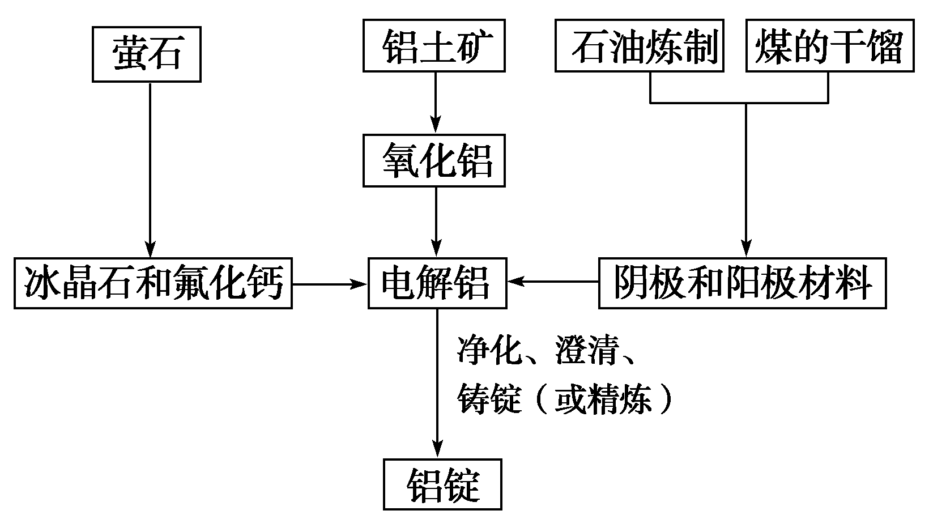
请回答：
(1)工业冶炼金属铝用的是铝土矿，铝土矿的主要成分是________(填化学式)。石油炼制和煤的干馏产品________(填物质名称)作电解铝的阴极和阳极材料。
(2)氧化铝熔点高达2050 ℃，工业上为了降低能量消耗，在金属铝的冶炼中采取的措施是________________________________________________________________________。
(3)在冶炼过程中，阳极材料需要定期地进行更换，原因是该极材料不断被消耗，产生这种现象的原因是：________________________(用化学方程式表示)。
(4)工业上制取金属镁时是电解熔融MgCl₂，电解反应方程式为________________________，镁和铝都是活泼金属，为什么在电解冶炼过程中，一个用氯化物，一个用氧化物：__________________________。
解析：该题以工业冶炼金属铝为载体考查了原料的判断、原理的诠释以及能量的合理利用。
(1)铝土矿的主要化学成分是Al₂O₃，另外还有SiO₂、Fe₂O₃、TiO₂、H₂O等，电解前必须进行提纯。石油炼制、煤的干馏的固体物质的成分为碳，具有导电性，可以作为阳极和阴极材料。
(2)纯净Al₂O₃的熔点很高，而其电解必须在熔融状态下进行，若采用纯净的Al₂O₃进行电解，则加热熔融需要浪费大量的能量，所以工业上采用加入冰晶石(Na₃AlF₆)和氟化钙(CaF₂)的方法，降低熔点。
(3)工业冶炼铝的关键操作是电解，电解时阳极发生氧化反应，熔融物中的O^{2－}失电子，生成O₂，在电解过程中阳极的材料碳逐渐与生成的氧气反应，在高温条件下生成CO。
(4)因为MgCl₂为离子化合物，熔融时能发生电离，而AlCl₃为共价化合物，熔融时不发生电离，再者MgO熔点很高，很难熔化，耗能太大。
答案：(1)Al₂O₃ 石墨(或碳)
(2)加入冰晶石(Na₃AlF₆)和少量CaF₂
(3)2C＋O₂=====2CO
(4)MgCl₂(熔融)=====Mg＋Cl₂↑
因为MgO熔点太高，MgCl₂熔点低，熔化时能发生电离而导电。AlCl₃是共价化合物，熔化时不能发生电离
要点3 金属的腐蚀与防止
在铁皮上镀上一层锌的目的是什么？快餐杯表面有一层搪瓷，起什么作用？
提示：镀锌的目的主要是将锌覆盖在铁的表面，隔离空气等，防止铁的腐蚀。快餐杯表面的搪瓷起到保护铁，防止铁生锈的作用。

金属腐蚀的类型
(1)化学腐蚀：金属材料与其表面接触的一些物质(如O₂、Cl₂等)直接产生化学反应引起的腐蚀。
(2)电化学腐蚀：不同金属或不纯金属与电解质溶液接触，因发生原电池反应而引起的金属的腐蚀。
金属的电化学腐蚀类型(以钢铁生锈为例)
(1)吸氧腐蚀
①条件：金属表面的电解质溶液酸性很弱或呈中性
②电极反应：
阳极： Fe－2e－===Fe^{2＋}
阴极：O₂(g)＋H₂O(l)＋2e－===2OH－(aq)
总反应：Fe＋O₂＋H₂O===Fe(OH)₂
③铁锈的生成：4Fe(OH)₂＋O₂＋2H₂O===4Fe(OH)₃
2Fe(OH)₃===Fe₂O₃·xH₂O＋(3－x)H₂O
(2)析氢腐蚀
①条件：金属表面的电解质溶液呈酸性
②电极反应：
阳极：Fe－2e－===Fe^{2＋}
阴极：2H＋(aq)＋2e－===H₂(g)
金属腐蚀的防止方法
(1)涂层法
①电镀
电镀原理：在被保护金属表面镀上一层不易腐蚀的金属。
阳极：镀层金属如Sn、Cr、Zn、Ni等，连电源正极。
阴极：被保护金属，连电源负极。
实例：自行车把、车圈用电镀方法镀锌、镀铬等，既美观，又防止钢铁生锈。
②形成钝化膜(发蓝)
③涂油漆
(2)改变金属内部结构
如制不锈钢
(3)电化学保护法
①牺牲阳极的阴极保护法
原理：用活泼金属与被保护金属连接，形成原电池。
阳极：较活泼的金属。
阴极：被保护金属。
实例：轮船船体上焊接锌块。
②外加电流的阴极保护法
原理：外接电源，利用电解原理，使被保护金属做阴极。
阳极：连电源正极，电极材料为惰性电极。
阴极：连电源负极，通电后，电子流向被保护金属，表面聚集电子，抑制该金属失去电子。
实例：水库铁闸门与直流电源负极相连，并形成闭合回路。
下列叙述不正确的是( )
A．铁表面镀锌，铁作阳极
B．船底镶嵌锌块，锌作负极，以防船体被腐蚀
C．钢铁吸氧腐蚀的阴极反应：O₂＋2H₂O＋4e－===4OH－
D．工业上电解饱和食盐水的阳极反应：2Cl－－2e－===Cl₂↑
解析：选A。A项，铁表面镀锌是应用电解原理，镀件铁与电源的负极相连作阴极，镀层金属锌与电源的正极相连作阳极，A项错误；B项，船底镶嵌锌块是应用原电池原理，活泼金属作负极被氧化，铁作正极得到保护。

题型1 铝的冶炼
 从铝土矿(主要成分是Al₂O₃，含SiO₂、Fe₂O₃、MgO等杂质)中提取氧化铝的两种工艺流程如下：
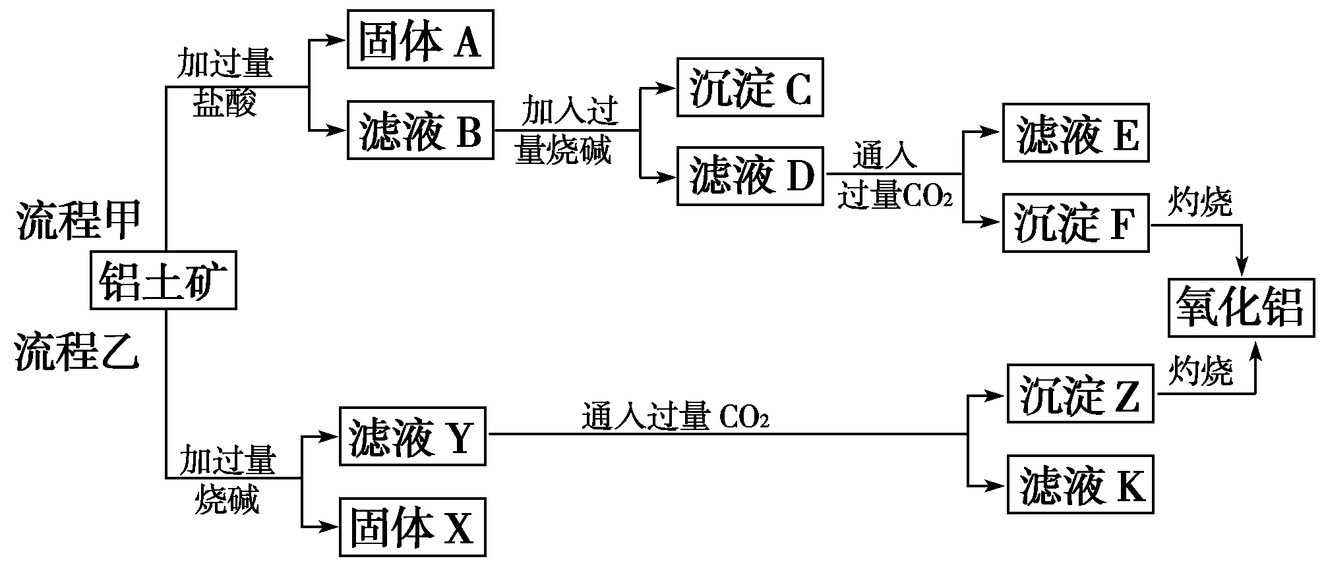
请回答下列问题：
(1)流程甲加入盐酸后生成Al^{3＋}的离子方程式为_________________________。
(2)流程乙加入烧碱后生成SiO的离子方程式为______________________________
________________________________________________________________________。
(3)验证滤液B含Fe^{3＋}，可取少量滤液并加入____________________________________
(填试剂名称)。
(4)滤液E、K中溶质的主要成分是________(填化学式)，写出该溶质的一种用途________________________________________________________________________。
【解析】 流程甲为：
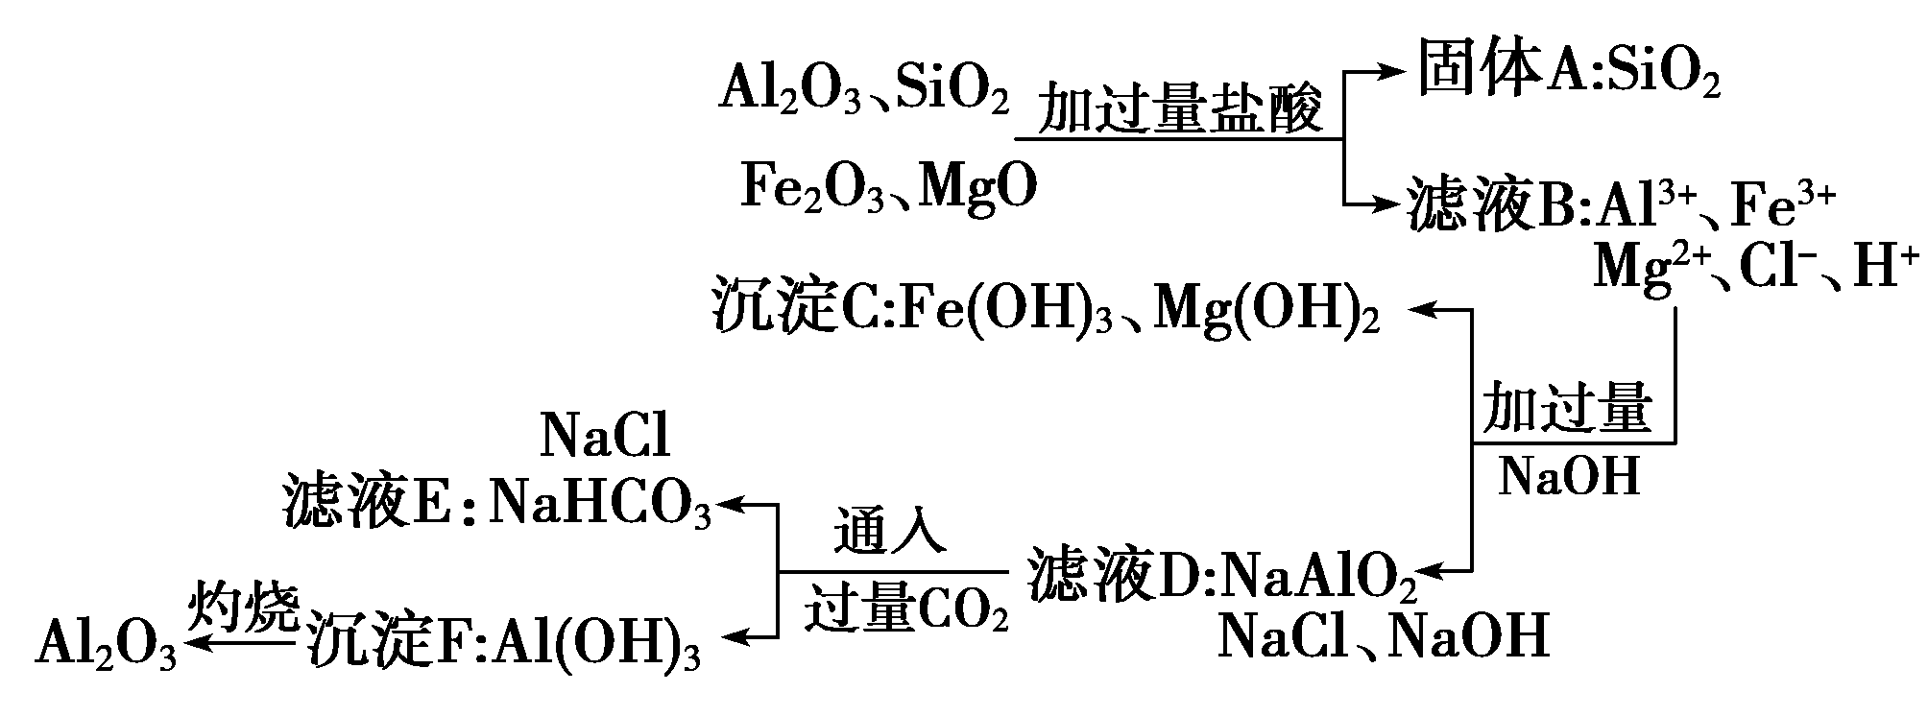
流程乙为：
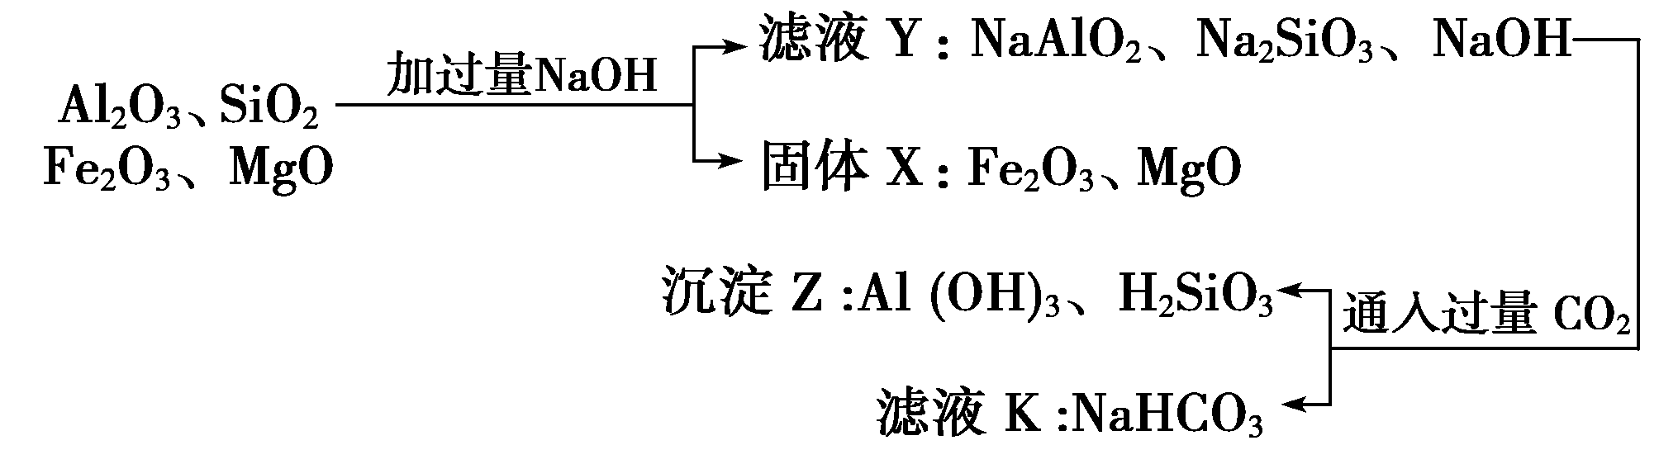
则滤液E、K中溶质主要成分是NaHCO₃，该物质可用作发酵粉、制纯碱等。
【答案】 (1)Al₂O₃＋6H＋===2Al^{3＋}＋3H₂O
(2)SiO₂＋2OH－===SiO＋H₂O
(3)硫氰化钾(或硫氰酸钾、苯酚溶液等合理答案)
(4)NaHCO₃ 制纯碱(或作发酵粉等合理答案)
题型2 金属腐蚀与防止
以下现象与电化学腐蚀无关的是( )
A．黄铜(铜锌合金)制作的铜锣不易生锈
B．生铁比软铁芯(几乎是纯铁)容易生锈
C．铁质器件附有铜质配件，在接触处易生铁锈
D．银质奖牌长期放置后表面变暗
【解析】 A黄铜若发生电化学腐蚀时，被腐蚀的金属应是较活泼的锌而不是铜；B生铁中含较多的碳，比软铁芯在电解质作用下更容易形成原电池，也更容易发生电化学腐蚀而生锈；C铁质器件附有铜配件时，在接触电解质溶液时，铁作负极失去电子发生氧化反应而被腐蚀；D银质奖牌久置后可能被氧气或硫氧化成银的化合物而使其表面变暗，这是化学腐蚀，与电化学腐蚀无关。
【答案】 D
下列说法正确的是( )
A．所有不锈钢都只含有金属元素
B．我国流通的硬币材质是金属单质
C．广东打捞的明代沉船上存在大量铝制餐具
D．镁合金的硬度和强度均高于纯镁
解析：选D。合金的性能优于它的组分。
以下金属的冶炼(“―→”前为原料，“―→”后为所得的金属)，其中最适宜用热还原法冶炼的是( )
①MgCl₂―→Mg ②MnO₂―→Mn ③ZnO―→Zn ④HgO―→Hg ⑤磁铁矿―→Fe ⑥KCl―→K
A．①②④ B．③④
C．②③⑤⑥ D．②③⑤

解析：选C。热还原法是多数金属冶炼的方法，主要适用于金属活动性顺序表中处于中部或金属活动性与之相当的金属以及极少数活泼金属(如钾常用钠还原法制得)，符合题意的有②③⑤⑥，故答案为C。
我国在春秋战国时期就懂得将白口铁经褪火热处理得到相当于铸钢的物器(如锋利的宝剑)，这一技术要比欧洲早近两千年，那么白口铁褪火热处理的主要作用是( )
A．降磷、硫等杂质 B．适当降低了含碳量
C．渗进了合金元素 D．改善表面的结构性能
答案：B
铁制自来水管与下列材料做成的水龙头连接，自来水管锈蚀最快的是( )
A．铁水龙头 B．铜水龙头
C．塑料水龙头 D．陶瓷水龙头
解析：选B。铁制水管和铜制水龙头两种材料可以构成原电池的两极，其中铁管作负极，铜作正极，水可作电解质溶液，这样铁发生电化学腐蚀，而其他选项不能构成原电池。
铜是生命必需的元素，也是人类最早使用的金属之一，铜的生产和使用对国计民生各个方面产生了深远的影响。请完成(1)～(3)题：
(1)在西汉古籍中曾有记载：曾青得铁则化为铜[即曾青(CuSO₄)跟铁反应生成铜]。试写出该反应的化学方程式：
________________________________________________________________________。
(2)铜器表面有时会生成铜绿，请写出生成铜绿的化学方程式：________________________________________________________________________。
这层铜绿可以用化学方法除去。试写出除去铜绿而不损伤器物的化学方程式：________________________________________________________________________
________________________________________________________________________。
(3)铜钱在历史上曾经是一种广泛流通的货币。试从物理性质和化学性质的角度分析为什么铜常用于制造货币。(铜的熔点是1183.4 ℃，铁的熔点是1534.8 ℃)
解析：本题考查有关铜的冶炼方法、铜化合物的性质，同时考查了有关铜的应用。一方面要注意铜的性质很稳定，不易发生化学反应。但又应知道这种稳定性是相对的，在适宜条件下也会与一些物质反应。

答案：(1)Fe＋CuSO₄===FeSO₄＋Cu
(2)2Cu＋O₂＋H₂O＋CO₂===Cu₂(OH)₂CO₃
Cu₂(OH)₂CO₃＋4HCl===2CuCl₂＋CO₂↑＋3H₂O
(3)选择铜做货币是因为铜的熔点比较低，容易铸造成型；铜的化学性质比较稳定，不易被腐蚀。
[经典案例] 对金属制品进行抗腐蚀处理，可延长其使用寿命。
(1)以下为铝材表面处理的一种方法：
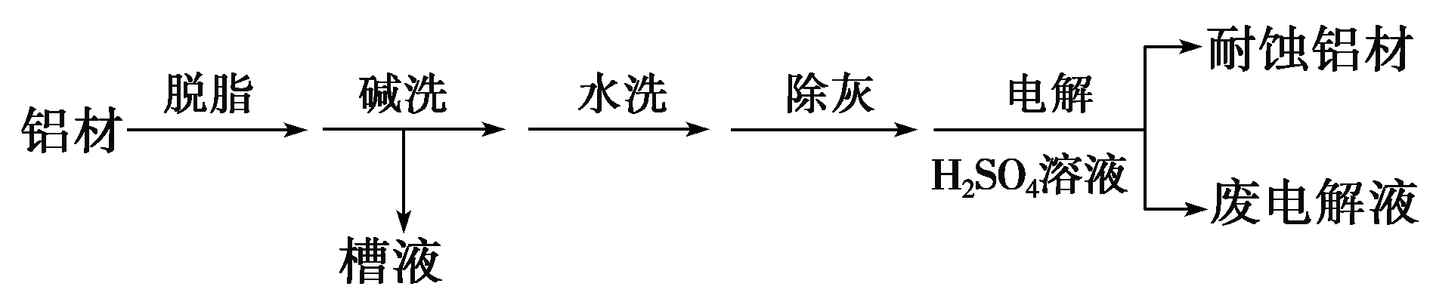
①碱洗的目的是除去铝材表面的自然氧化膜，碱洗时常有气泡冒出，其原因是________________________________________________________________________
________________________________________________________________________(用离子方程式表示)。
为将碱洗槽液中的铝以沉淀形式回收，最好向槽液中加入下列试剂中的________。
a．NH₃ b．CO₂ c．NaOH d．HNO₃
②以铝材为阳极，在H₂SO₄溶液中电解，铝材表面形成氧化膜，阳极电极反应式为________________________。取少量废电解液，加入NaHCO₃溶液后产生气泡和白色沉淀，产生沉淀的原因是_________________________________________________________
________________________________________________________________________。
(2)镀铜可防止铁制品腐蚀，电镀时用铜而不用石墨作阳极的原因是 ________________________________________________________________________。
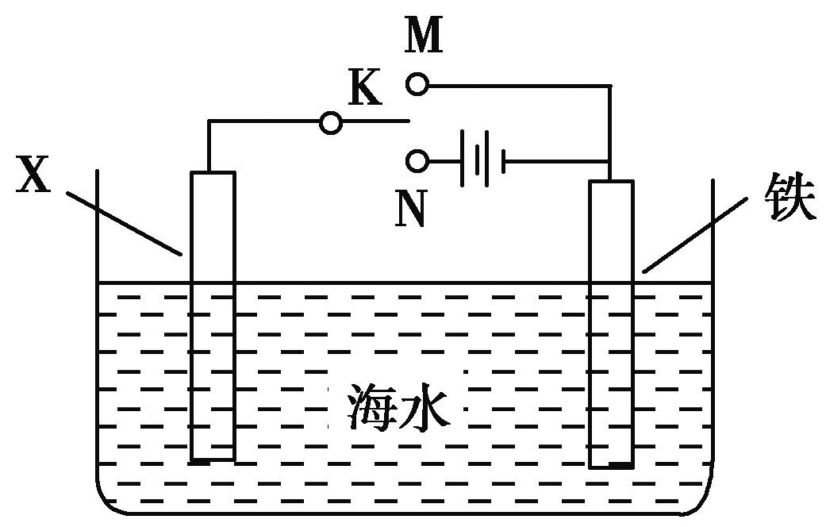
(3)利用右图装置，可以模拟铁的电化学防护。
若X为碳棒，为减缓铁的腐蚀，开关K应置于________处。
若X为锌，开关K置于M处，该电化学防护法称为______________。
【解析】 (1)碱洗时，部分除去了氧化膜的Al与NaOH溶液反应放出了H₂，若将溶液中AlO转化为Al(OH)₃沉淀，应向溶液中通入CO₂，加HNO₃，如若过量会造成沉淀部分溶解。铝作阳极失去电子最终形成Al₂O₃，所以阳极电极反应式为：2Al＋3H₂O－6e－===Al₂O₃＋6H＋。在废
电解液中加入NaHCO₃，会使溶液中H＋浓度降低而生成Al(OH)₃沉淀。
(2)以Cu做阳极，Cu失电子形成Cu^{2＋}，使溶液中Cu^{2＋}浓度保持不变。
(3)作为原电池的正极或电解池的阴极的铁被保护，我们把这种方法叫做牺牲阳极的阴极保护法。
【答案】 (1)①2Al＋2OH－＋2H₂O===2AlO＋3H₂↑ b
②2Al＋3H₂O－6e－===Al₂O₃＋6H＋
HCO与H＋反应使H＋浓度降低，产生Al(OH)₃沉淀
(2)补充溶液中消耗的Cu^{2＋}，保持溶液中Cu^{2＋}浓度恒定
(3)N 牺牲阳极的阴极保护法

